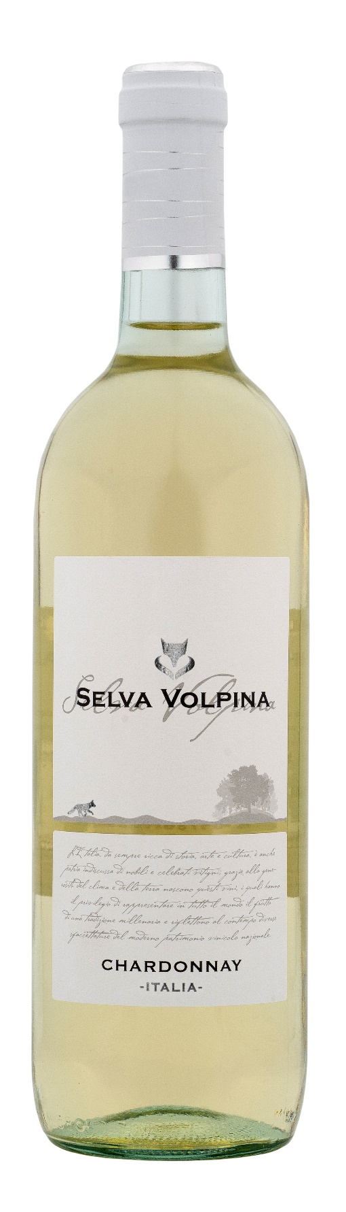
CHARDONNAY ITALIA – SELVA VOLPINA

Vitigno: Chardonnay 100%
Alc. Vol.%: 12
Annata: 2025
Zuccheri residui g/l: 5,5
Acidità tot. g/l: 5,9
Zona di produzione: Vigneti situati in Centro Italia
Capacità: 750ml, 1500ml

CARATTERISTICHE

Vinificazione: Leggera pressione e fermentazione a freddo a temperatura controllata di 18°C
Resa per ettaro: 16000kg
Colore: Giallo paglierino brillante
Bouquet: Etereo e leggermente fruttato
Sapore: Piacevolmente secco, morbido e avvolgente

ABBINAMENTI GASTRONOMICI

Si abbina ad aperitivi, con antipasti e tutti i tipi di frutti di mare.
Temperatura di servizio 8-10 °C

DATI TECNICI / PALLETTIZZAZIONE

Formato da 750ml:
Codice articolo V10009A
GTIN-13 bottiglia 8017868003526
GTIN-13 cartone 8017868002659
Tipo chiusura sughero/vite
Cartoni da 6 bottiglie
Misura pallet 80x120cm
Cartoni/fila 25
Cartoni/pallet 125
Kg/cartone 7,2
Kg/pallet 925

Formato da 1500ml:
Codice articolo V10010B
GTIN-13 bottiglia 8017868002628
GTIN-13 cartone 8017868004615
Tipo chiusura vite
Cartoni da 6 bottiglie
Misura pallet 80x120cm
Cartoni/fila 14
Cartoni/pallet 56
Kg/cartone 13,4
Kg/pallet 790

Contains sulphites
OGM Free
Revisione 01. 14.05.2026

